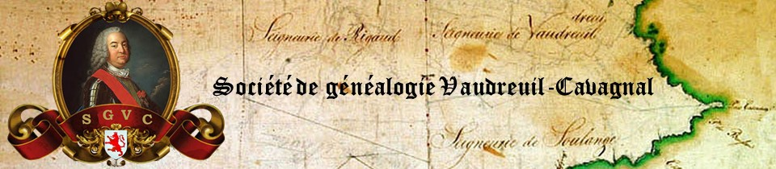

Code d’éthique du généalogiste

ARTICLE 1. L’ENTRAIDE MUTUELLE

  - Le généalogiste collabore avec ses pairs, avec la société de généalogie dont il est membre, et avec les autres organismes œuvrant en généalogie ou dans des domaines connexes ;

  - Le généalogiste dépose un exemplaire de tout travail de généalogie qu’il publie auprès de la société dont il est membre ;

  - En cas de désaccord avec les affirmations ou la publication de données d'un collègue, le généalogiste respecte les règles de la courtoisie dans ses communications, tant privées que publiques.

ARTICLE 2. LA PROBITÉ INTELLECTUELLE

  - Le généalogiste respecte les lois et règlements relatifs aux droits d'auteur et à la propriété intellectuelle quant aux travaux publiés ou autrement produits par autrui en ne s'appropriant pas leur contenu sans l'autorisation de leur auteur. Le généalogiste indique les sources d'information consultées en prenant soin de bien identifier les extraits émanant d’un autre auteur que lui-même ;

  - Le généalogiste s’assure de ne pas véhiculer d'informations généalogiques erronées en vérifiant les renseignements recueillis aux sources archivistiques avant de les diffuser ou, en cas d'impossibilité, en faisant mention de l'inaccessibilité de la source archivistique ou en précisant pour le moins la référence au document d'où il les a tirées ;

  - Le généalogiste mentionne, le cas échéant, la collaboration reçue de collègues ou de groupes de travail ;

  - Le généalogiste respecte les engagements pris lors de la communication d'informations obtenues dans le cadre de ses recherches.

ARTICLE 3. LE RESPECT DES LIEUX DE RECHERCHE ET DES DOCUMENTS

  - Le généalogiste respecte les règlements ainsi que les consignes en vigueur dans les différents lieux de recherche qu'il fréquente ;

  - Le généalogiste effectue ses travaux de recherche dans le respect des autres chercheurs qui l'entourent ;

  - Le généalogiste traite avec le plus grand soin les outils de travail et les documents mis à sa disposition; il redouble d'attention lorsqu'il s'agit de pièces originales afin d’éviter leur dégradation ;

  - Le généalogiste n’annote pas des documents de recherche ni n’appose d’inscriptions manuscrites sur ceux-ci, même pour le motif de corriger une information qu’il sait inexacte. Il signale avec courtoisie à leur détenteur les rectifications qu'il estime devoir y être apportées ;
  - Le généalogiste ne s'approprie pas les outils de recherche ou documents mis à sa disposition.

ARTICLE 4. LE RESPECT DU DROIT À LA VIE PRIVÉE

4.1 Le généalogiste respecte la nature confidentielle de certaines informations recueillies sur la vie privée des citoyens, faisant preuve de discernement dans la communication, la publication et la diffusion de telles informations et obtenant, le cas échéant, l'autorisation des personnes concernées.

ARTICLE 5. PROCÉDURE ET SANCTION

  - Toute contravention au présent code peut faire l'objet d'une sanction ;

  - Une allégation de violation du présent code commise par un membre d’une société membre de la Fédération est faite par écrit et transmise au président de ladite société ; celle alléguée avoir été commise par un généalogiste accrédité par le Bureau québécois d’attestation de compétence en généalogie (BQACG) est acheminée au président de la Fédération ; l’identité du plaignant demeure confidentielle ;

  - Dans le cas où la plainte vise le président d’une société membre, la plainte est transmise au président de la Fédération qui s’adjoint un officier ou autre administrateur de la Fédération ou de la société membre, à sa discrétion. Dans le cas où la plainte vise le président de la Fédération, elle est transmise au vice-président de la Fédération qui s’adjoint un officier ou autre administrateur de la Fédération. Dans tous les cas, la procédure décrite ci-dessous s’applique au traitement de la plainte.

  - Dans les quinze jours de la réception de la plainte, le président en détermine la recevabilité. S’il juge la plainte recevable, il s’adjoint un autre membre du conseil d’administration de sa société pour l’assister lors d’une rencontre au cours de laquelle le membre faisant l’objet de la plainte

(«l’intimé») aura l’occasion d’être entendu. Si la plainte vise un généalogiste accrédité par le BQACG, le président de la Fédération et le président de la société membre entendent l’affaire. Le comité est maître de la procédure et peut recevoir toute preuve qu’il estime pertinente;

  - Au terme de la rencontre le comité détermine s’il y a eu violation du présent code et des mesures qui lui paraissent appropriées afin de corriger ladite violation ainsi que toute autre sanction lui apparaissant adéquate et opportune dans les circonstances ;

  - La décision du comité est transmise par écrit par le président à l’intimé ainsi qu’au plaignant et elle est sans appel.

Adopté le 11 juin 2018 Source - La Fédération des Sociétés de Généalogie du Québec

